操作手册

------基本功能

目 录
1.产品概述 3
2.配置注册 4
2.1通道配置 5
2.2失败处理 7
2.3彩信选项 9
2.4其他选项 11
2.5 备份恢复 12
3.启停服务 12
4.任务设置 13
5.收发记录 16
6.查看日志 20
7.自动回复 21
8.应用环境 24

1.产品概述
基础版软件是一款围绕移动KPI指标来设计开发的一款软件产品，该产品配合彩信猫池，可实现短信、彩信、语音、Wap浏览等多项功能，通过收发短信、彩信可以实现开通和激活各种增值业务，通过自动拨打语音电话可以消耗手机卡里的话费，以及通过自动访问wap页面来消耗手机卡里的GPRS流量，方便客户完成移动公司的KPI考核指标。
基础版软件可实现：
- 短信收发
- 彩信收发
- 语音拨打
- Wap浏览
软件可配备的GPRS Modem池外观如下：
（模块推荐用wavecom Q2403A或者华为GTM900）：
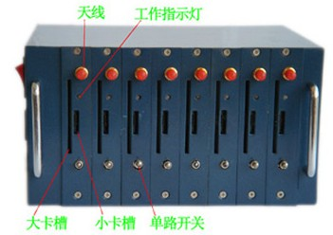

2.配置注册
软件第一次运行的时候，会自动跳出配置注册窗口，提示使用者进行通道的配置工作，此时用户可选择立刻配置，软件会自动搜索计算机上已安装的GPRS Modem，如下图：
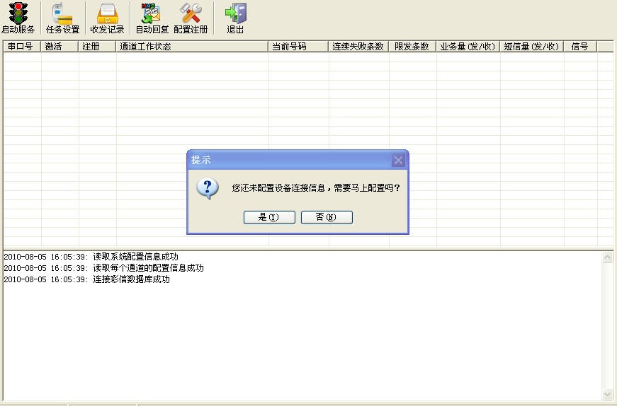
此时用户也可选择稍后配置，配置注册功能在主界面顶部按钮中，点击按钮即可再次配置系统。

2.1通道配置
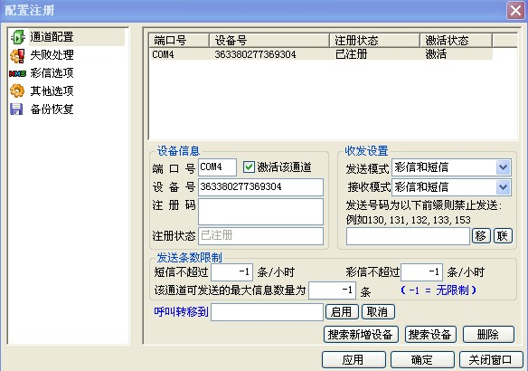
- 设备信息
- 端口号
此处显示本通道使用的计算机串口编号，右侧选项勾中，表明该通道处于激活状态，可以正常使用，反之则该通道未被激活，不参与收发工作。
- 设备号
设备号是每个通道上设备固有的编号，设备不同编号也不相同，编号的长度为15位数字。
- 注册码
    - 软件的注册方式采用硬件加密狗的方式。
    - 采用硬件加密狗的注册方式比较简单，只需要将加密狗插入计算机的某个usb口就可以了。
- 注册状态
如果系统检测到加密狗，就显示“已注册”，如果未检测到加密狗，就显示“未注册”。
- 收发设置
- 发送模式
发送模式包含四个选项，分别是：彩信和短信、只发彩信、只发短信和禁止发送，根据字面意思即可理解四个选项的含义，通过这个设置，可使用户更细致的规划每个通道的工作性质。
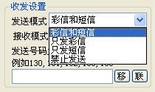
- 接收模式
和发送模式类似，接收模式也包含四个选项，分别是：彩信和短信、只收彩信、只收短信和禁止接收。
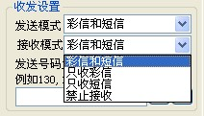
- 禁发设置
在很多时候，使用者希望能设定某个通道只能发送信息给移动用户，或只能发送给联通用户，在软件中我们是通过设定某个通道禁发号码前缀的方式来实现这个功能的。禁发的号码前缀既可以手工输入，也可通过点击输入框右侧的快捷按钮来实现，点击 这个按钮，则设定该通道禁止给移动号码来发送信息，点击 这个按钮，则设定该通道禁止给联通的号码来发送信息。
- 发送速度、条数限制
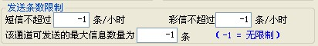
  - 短信发送速度限制
有时用户希望发送短信的速度能够控制，在默认的情况下，短信发送速度这里填写“-1”，表示不控制发送速度，在这种情况下，速度一般能达到600条/小时，用户可根据自己的情况填写诸如：200、300等速率，这些设置都是针对单个通道的。
  - 彩信发送速度限制
彩信的发送速度限制和短信一样，默认值“-1”也是不限制发送速度。彩信的发送情况和短信不同，会受到彩信尺寸的大小和gprs网络状况的影响，经过我们测试，对于20K大小的彩信，如果不使用打包发送的话，一般一个小时可发送100条左右。
  - 发送总量限制
如果想控制单个通道最大的发送条数，则可设置这个选项，超过设定的条数，这个通道将自动停止发送，默认值“-1”表示不限制发送总条数。
- 搜索、删除
通过这两个按钮可重新搜索gprs 设备和删除已搜索到的设备。
- 呼叫转移
通过“启用”和“取消”呼叫转移功能，可以实现对来电的呼叫转移。

2.2失败处理

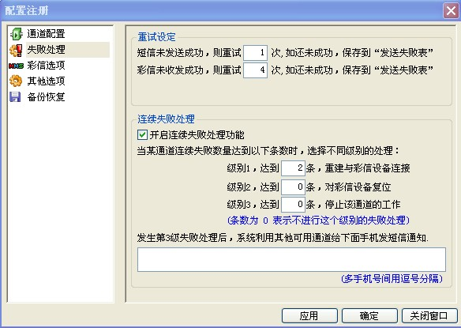
无线网络有时会出现信号不好的情况，造成发送不是很稳定，用户可通过设置一些重试和失败处理，来最大限度的保证发送和接收的正常运转。
- 重试设定
- 短信重发
短信如发送不成功，一般只需设置为重发一次，如果重发再不成功，那么就作为发送失败处理，不再发送。
- 彩信重发
彩信发送和接收都需要比较复杂的过程，所以相对容易出现不成功的情况，所以我们默认把重试的次数设置为“4”，这样一般也不会发生收发不成功的情况了，如果用户所在位置的无线网络信号不好，也可适当增大重发次数。
- 连续失败处理
- 连续失败处理
当某个通道出现连续发送失败的情况，我们设定了三个不同级别的处理方案，分别是“重建与gprs设备连接” 、“对gprs设备复位”和“停止该通道工作”，三个级别不同，设定连续失败条数也不同，连续失败条数越多，处理级别越高，最终是停止该通道的工作。条数为0的时，表明不做这个级别的失败处理。
- 失败短信提醒
对于多个通道共同工作的情况，如果其中某个通道发生了第二、第三个级别的连续失败，系统在执行了相应的处理方案后，还可利用其他正常工作的通道发送提醒短信给管理员，提醒其尽快处理故障，如需通知多个管理员，则多个手机号之间用半角的逗号分隔即可。

2.3彩信选项

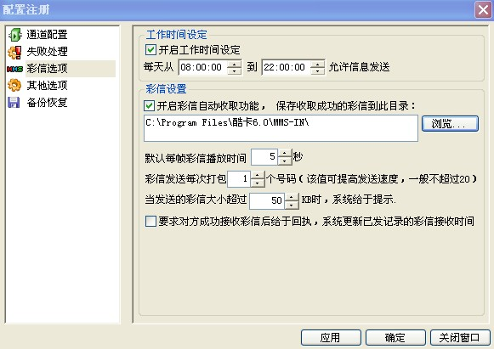
- 工作时间设定
默认情况下，任何时间都可以发送信息，但有的时候，用户为了不打扰别人的休息，需设定发送时间范围，比如：只能在上午8：00到晚上10：00之间才能向外发送信息。这种情况下，首先要选中开启自动工作时间选项，同时设定具体的工作时间范围。超过该设定的时间段，设备自动停止工作。
- 彩信设置
- 彩信接收设置
默认的情况下，系统已经开启了彩信自动接收功能，用户可根据自己的情况来选择关闭此功能，系统接收到彩信的存放目录也可由用户自由设定。
- 帧播放时间
对于多帧的彩信，在制作的时候，每帧都有一个播放时间参数，在这里设定的是默认值，当制作彩信时，彩信制作界面还可以调整这个值。
- 打包数量
彩信的发送和邮件类似，可以有抄送功能，也就是可把多个手机号码打成一个包来一起发送，这样可大大提高发送的效率。比如原来不打包的情况下，一个小时能发100条彩信，而现在设定为每个包包含10个手机号，则一个小时就可以发送1000条彩信，速度提高了10倍。但由于各地运营商网关的限制，手机号打包的条数也不能无限增大，我们测试的情况是一般打10个号码为一个包各地网关都可以接受，再多的打包就需要使用者在当地网络环境下自行测试了。
- 最大彩信尺寸
移动运营商对彩信的尺寸大小也是有限制的，太大的彩信将不能正常收发，移动运营商规定彩信尺寸不得超过50KB。我们的产品中也设定了这个参数，当彩信制作、彩信发送界面上选取的彩信尺寸大于这个设定值时，系统会给出提示，让用户来选择是否继续操作。
- 接收回执
给用户发送了一条彩信，要求能确切知道对方是否接收到了这条彩信，这时就需要设定“接收回执”这个选项，当用户成功接收了彩信的时候，运营商会自动反馈一条信息给本系统，本系统将自动更新已发记录中的“对方接收时间”。

2.4其他选项
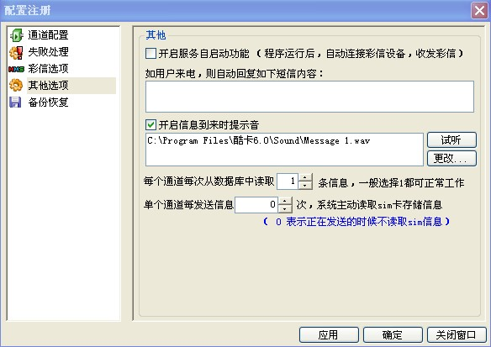
- 其他选项
- 服务自启动
在这里设定了“服务自启动”功能，如果选中了这个选项，则当下次运行本系统的时候，系统会自动连接各个gprs硬件设备，使自身处于正常运行状态，可随时完成彩信的收发工作。
- 来电短信回复
如果用户在这里设置了文字信息，则用户给modem中的手机号打电话的时候，系统会自动将这里设置的短信内容，回复给对方。
- 来信提示音修改
用户可自行定义接收信息时的提示音
- 数据库读取设置
可设定每个通道一次从数据库中读取几条信息来发送，通常为1
- 读取SIM卡设置
可设定每个通道的发送了多少次信息后，系统去读取一下SIM卡中的存储信息，缺省是0，表示不读取SIM卡中信息。

2.5 备份恢复
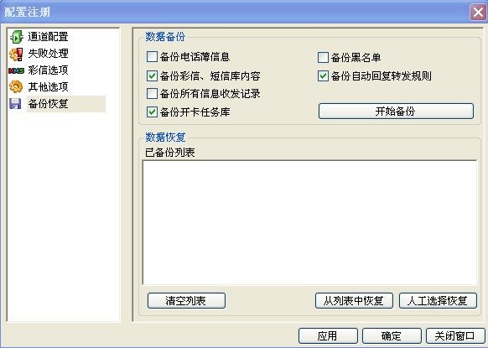
- 数据备份
为了保障用户数据的安全性，系统提供了数据备份恢复功能， 点击“开始备份”按钮，会弹出备份路径选择窗口，点击“确定”即可完成数据备份工作。
- 数据恢复
在已备份列表中会显示用户的备份历史记录，用户既可以从列表中选择记录恢复数据，也同时可以自行选择备份文件目录来完成恢复工作。在这里需要注意的是，无论采用哪种数据恢复方式，都会将系统中原有的数据清除，故用户慎重选择此功能。

3.启停服务
软件在正常收发信息之前，一定要先启动服务，启动服务会再次初始化系统参数，并建立软件与各个通道GPRS Modem的连接，启动服务的方法是点击主界面上方的按钮。服务启动的时候，在主界面的日志显示部分还会显示整个启动过程，用户可根据此日志部分来观察启动过程是否正常，下图是启动过程中显示的内容：
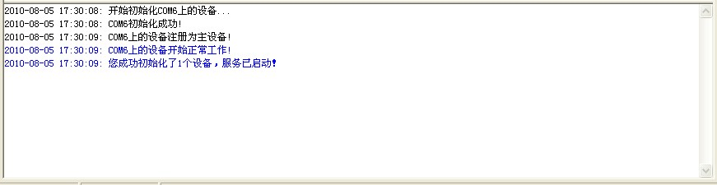

用户会发现，提示信息是以不同色彩来显示的，不同色彩的含义如下：

黑色：代表一般的过程信息提示
蓝色：代表重要信息提示
紫色：代表警告信息提示
红色：代表错误信息提示

出现红色信息提示的时候，就需要用户注意了，用户可根据提示信息内容来查找错误来源。这个日志窗口在收发信息的时候，也会显示过程信息，用户同样可根据信息内容来观察各个通道的发送情况。

4.任务设置
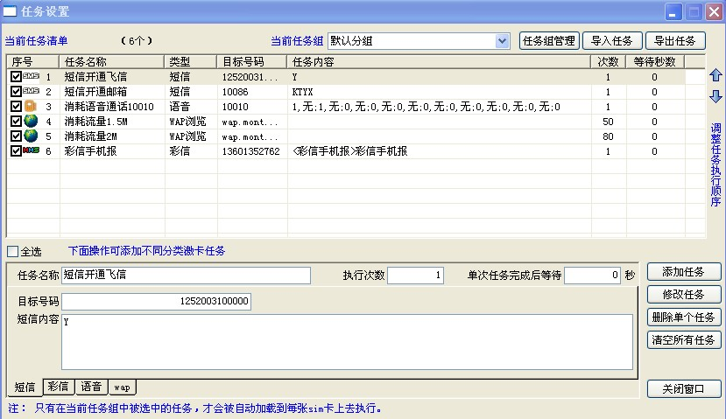
短信发送界面包括任务组管理、添加任务两个功能。界面分上下两部分，上部分是当前任务清单列表，下部分是各种任务的详细信息。
该界面右侧上方
- 任务组管理
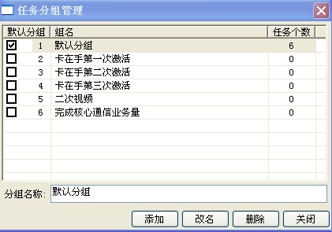
- 点击 会弹出上面的任务分组管理界面。在此界面中有一个系统自带的默认分组，用户可以添加新的分组，也可对已添加的分组进行修改或者删除。
- 点击 会让用户从磁盘选择事先编辑好的规则文件，软件接收的文件格式是TXT文本格式。
- 点击 会让用户将目前系统中的各种任务分组及其下的具体任务导出到一个TXT文本格式的文件中保存起来。
- 添加任务
建立完任务分组后，就可以在该分组下增加具体开卡激卡任务了。
- 短信任务
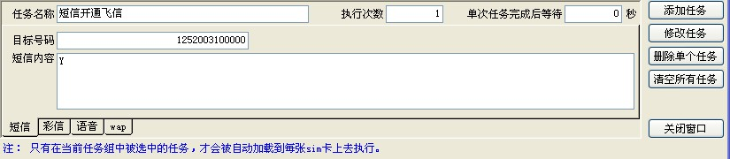
  - 在上面界面中输入：任务名称、执行次数、单次任务完成后等待时间、目标号码、短信内容，然后点击 按钮，该任务就会保存到该任务分组下，并且该任务会刷新到界面上方的当前任务清单中。
  - 如果想要修改某个已经保存好的短信任务，可以在界面上方的当前任务清单中选中该任务，在序号栏中打钩该条任务，该任务就将该条任务显示在界面下方，然后就可以修改该任务，修改完成后，点击 按钮进行保存，也可是点击 按钮删除该任务。如果点击 按钮将会把该分组下的所有任务删除，请谨慎点击该按钮！
- 彩信任务
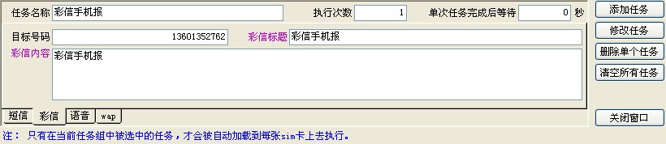
操作同短信任务一样。
- 语音任务
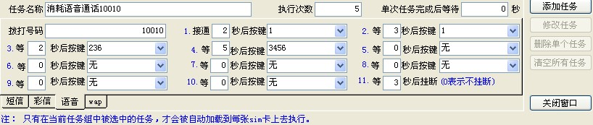
操作同短信任务一样。
另外：
- 语音任务的操作界面中最多可是设定11步语音拨打过程中的按键操作，每一步按键操作前面都有一个等待的秒数。
- 等待的秒数后面的按键有两种输入模式，一种是点击下拉框，弹出如下界面，然后选择一个数字。
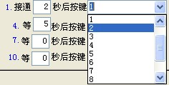
另外一种是可以直接在下拉框里输入数字，可以输入多个数字，比如：。
- Wap任务
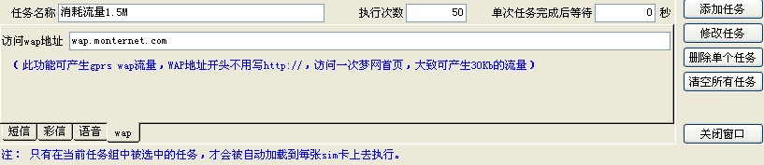
操作同短信任务一样。
通过设定访问的wap地址，软件会自动去访问该wap网页，同时消耗掉手机卡中的GPRS流量，注意请按照软件提示，不要输入错了wap地址。

5.收发记录
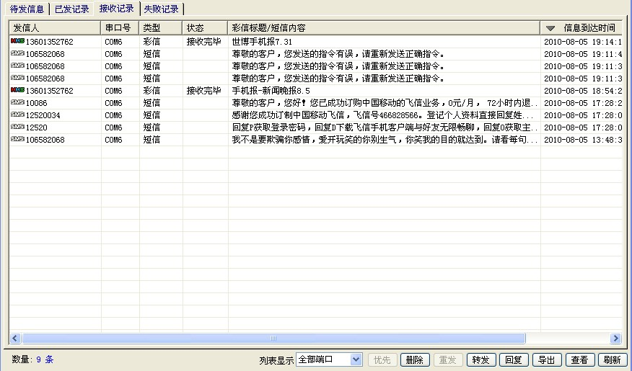
收发记录部分可以查看收发记录的详细信息，包括内容、号码和时间等，同时在这个界面上还可以完成重发、转发、导出等多个操作。
列表显示可以选择按照全部端口显示或者只显示某个端口的收发记录。
- 待发信息
显示未发送的信息，用户可选择：优先发送、删除、导出、查看和刷新功能。
- 已发记录
显示成功发送的信息，用户可选择删除、重发、转发、导出、查看和刷新功能。
- 接收记录
显示接收到的信息，对于彩信而言，还可显示彩信的下载状态，包括：未接收、接收中、接收完毕、接收失败和已回复。用户可选择删除、转发、回复、导出、查看和刷新功能。
- 失败记录
显示发送失败的信息，用户可选择删除、重发、转发、导出、查看和刷新功能。
- 优先发送
选择要优先发送的信息，点击“优先发送”按钮即可完成。如果要选择多条记录，用户可以按住Ctrl或Shift键。
- 删除：分为“删除已选信息”和“删除全部信息”两个子功能。
- 重发
对于“已发记录”和“失败记录”都可以选择“重发”功能，可以单选，也可多选。
- 转发
对于“已发记录”、“失败记录”和“接收记录”都可以选择“转发”功能，转发功能只能是针对单个信息内容来操作，用户点击“转发”按钮后，会根据转发的信息类别分别弹出“发送彩信”窗口或“发送短信”窗口。
- 回复
只有对接收到的信息才能选择“回复”功能，只能通过短信方式进行回复。回复操作可以针对单条信息也可针对多条信息。
选择一条或者多条信息，点击“回复”按钮，会弹出如下界面：
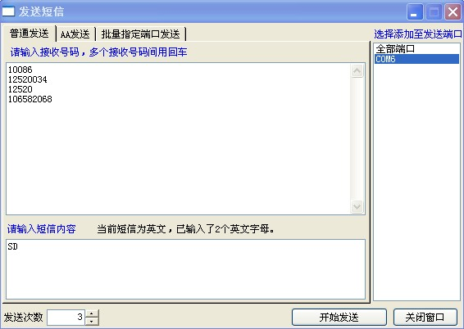
该界面分为3签，第一签是“普通发送”，在该页面可以输入短信内容，选择发送的次数，也可以指定通过设备的哪个端口进行发送。
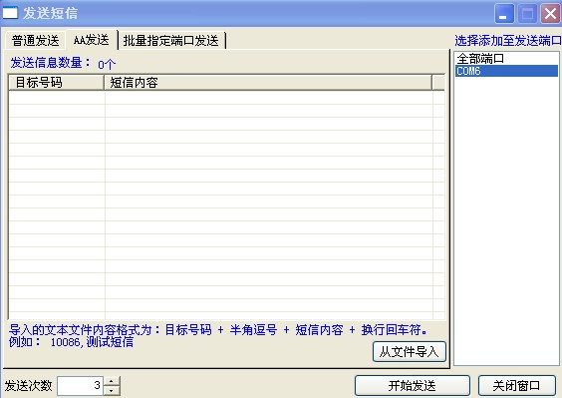
上面界面是第二签，该页面是“AA发送”，意思是不同的号码可以对应不同的发送内容，要发送的号码和短信内容可以通过文本文件导入，文件的内容格式软件界面中有描述。
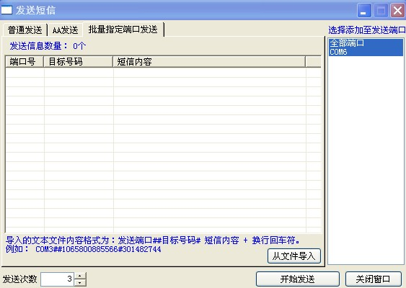
上面界面是第三签，该页面是“批量指定端口发送”，意思是在上一签界面的基础上，文本文件中可以指定每条短信通过不同的端口号发送。
- 导出
所有的信息列表都可以使用导出功能，导出的信息可以选择存放到文本文件或Excel中，导出功能还细分为下面三个子功能：
- 导出号码：仅仅导出一列电话号码。
- 导出信息：导出界面列表上的所有信息项
- 按条件导出：点击“按条件导出”，会弹出选择条件界面：
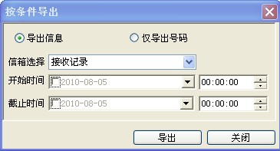
在这个条件界面上，用户可以选择时间范围、信息类别和信息内容。
- 查看
对于列表中的任何一条信息，都可以点击“查看”按钮来查看具体的内容，对于彩信和短信，会有不同形式来显示：
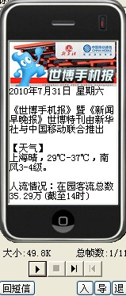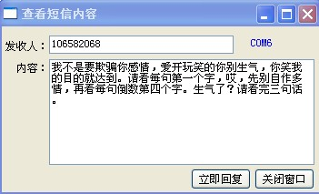
<查看彩信> <查看短信>
在查看彩信界面上，还可以选择回短信、导出彩信和导入彩信库功能。
- 刷新
点击“刷新”按钮，系统会重新刷新界面列表中的数据。
点击鼠标右键还会弹出快捷菜单操作：
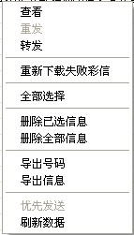

6.查看日志
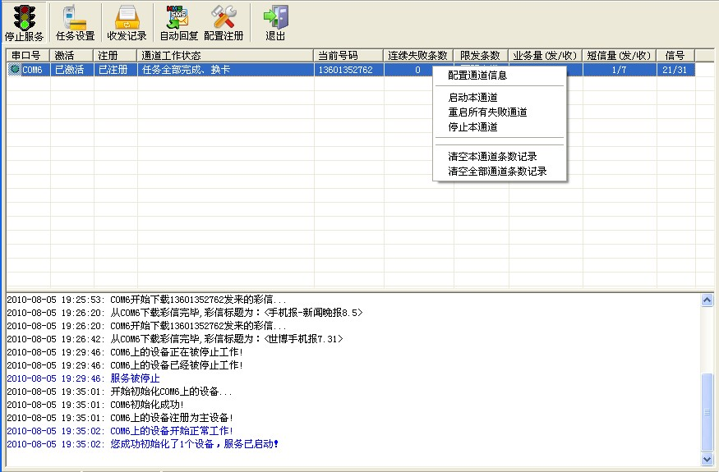
“查看日志”界面分为两个部分，界面上半部分显示各个通道的工作状态和收发信息总量，界面下半部分显示信息收发过程中的详细信息。
- 通道状态
在通道列表中，除了可以实时显示通道的运行状态外，还可以通过鼠标右键菜单来完成清空条数记录、启动单个通道、停止单个通道、清空本通道条数记录、清空全部通道条数记录五项功能。
- 日志显示
日志用不同颜色表示不同类别的信息：
黑色：代表一般的过程信息提示
蓝色：代表重要信息提示
紫色：代表警告信息提示
红色：代表错误信息提示
红色信息提示需要用户特别注意，这表明系统运行出现了问题。

7.自动回复
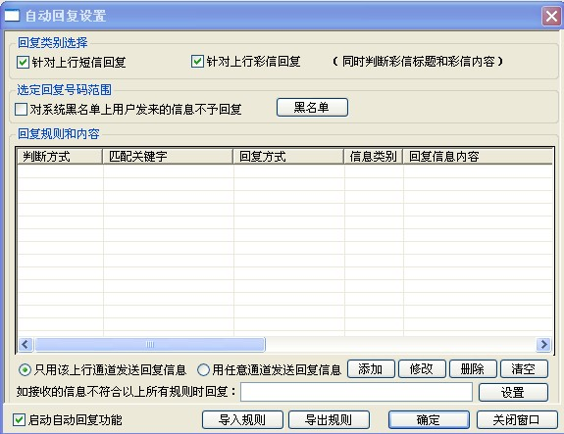
软件的自动回复功能非常强大，可实现对上行短信、彩信内容的多种条件判断，回复固定短信、彩信或动态内容，同时还可将信息设定为转发给指定用户。用户通过灵活配置即可实现非常复杂的互动服务。
- 回复类别
在实际使用中，用户可指定针对上行的短信来回复，也可指定针对彩信回复，这里需要注意的是，如果选择了针对彩信回复，则后面设定的信息判定条件将会针对彩信的标题和文本内容同时判断。
- 回复号码范围
我们可以选择针对所有上行的号码都进行回复， 还可通过勾选“黑名单”来拒绝对黑名单上的号码进行回复。
- 回复规则和内容
点击“添加”按钮，弹出回复规则窗口，可创建新的回复规则，从界面来看，用户需设定“判定条件”，“回复内容”和“转发设置”这三类选项，同样用户还可用“修改”和“删除”、“清空”功能来操作已制作好的回复规则。
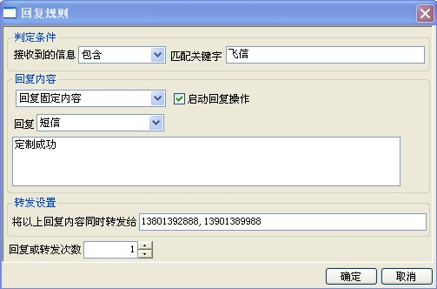
- 判定条件
判断条件分为“完全等于”、“包含”和“开头部分等于”三个选择，匹配关键字部分填写信息中包含的字符串，用户可根据具体的互动服务内容来填写匹配关键字。
- 回复内容
回复内容的选择也分为五类，分别为“回复固定内容”、“根据指定字符截取”、“回复所收信息”、“回复任意字母”、“回复任意数字”。中间的“启动回复操作”选项如果打勾的话，则表明这个回复设置有效。
    - 回复固定内容
这种回复方式最为常用，一般的互动服务都是用户发来固定格式的彩信或短信，系统收到后，根据上行的信息内容的不同，回复不同的短信内容。软件不支持回复彩信。
    - 根据指定字符截取
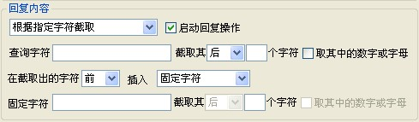
这种回复方式适合从上行信息中提取动态内容，并与固定内容或与动态内容组合后，以短信的形式下发。
    - 回复所收信息
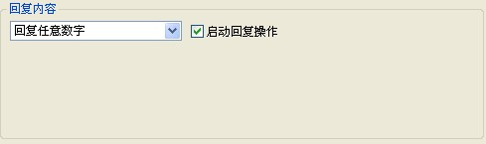
这种回复最为简单，就是将接收的内容原封不动的回复给上行号码。不需用户做任何选择、设置。
    - 回复任意字母 和 回复任意数字
这两种回复，系统会自动回复一个字母或者数字给上行号码。不要用户做任何选择、设置。
- 转发设置
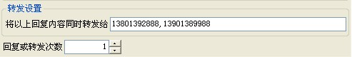
对于上面选定的回复内容，还可设置将其转发给其他用户，多个手机号间用半角的逗号分隔。同时回复或者转发次数用户也可自行设定。
- 回复通道选择
对于系统中连接多个彩信猫的情况，用户上行的信息需要自动回复，我们可以通过设置 这两个选项来规定回复信息走的通道。
- 不符合规则信息处理
上面设定完回复规则后，对于不符合规定的上行信息，我们可选择不回复任何信息，也可选择回复固定的短信或彩信，点击“设置”按钮，界面如下：
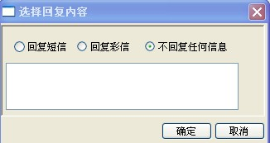
设定完成后，点击“确定”按钮，保存规则。
- 启动自动回复功能
要使我们前面设定的所有回复规则自动启用，需将 选中。
- 导入导出回复规则
可以通过 点击这两个按钮实现回复规则的导入与导出功能。

8.应用环境
- 服务器：
硬件配置：普通台式机 ，CPU在PIII以上，100M以上空闲硬盘空间，内存256M以上
运行环境：windows 2000/XP/2003
- GPRS Modem：
采用Wavecom GRPS Modem，连接速率为115200。或者华为GTM900模块的GRPS Modem。

